Soprum

Som vi tidigare meddelat kommer inte kommunen att ge dispens för Ragnsells att köra till vårt soprum på Forsvägen 33, därför stänger vi detta soprum och samtliga medlemmar hänvisas till soprummet Forsvägen 3 (gaveln).
Vi tittar på att eventuellt göra om detta till förvaring av mopeder.

Alla får tillgång till soprummet Forsvägen 3, 23 maj.

Vi kommer att sätta upp kameror i soprum och miljöhus då en del medlemmar inte följer våra instruktioner med sorteringen.

Vårstädning på gården

Tyvärr regnade vårstädningen bort.
Ett nytt försök görs söndagen den 28/4 med start kl. 10:00.

Lumon – Balkonginglasning

23/4 kommer Lumon att ha visning av balkonginglasning. Mer information kommer i trapphuset när det närmar sig.

Medlemscontainer

Den 26-28/4 kommer vi att ha en container för våra medlemmar. Plats gaveln vid Forsv. 13.

Nytt avtal för bredband mm


Nu har vi tecknat 4-års avtal med Telia. Vi återkommer med mer information när allt är klart.
Till dess är det viktigt att alla medlemmar tittar i sin hall att uttaget/dosan sitter på plats. Om denna ej finns, mejla till styrelsen senast 19/4. (se bild)
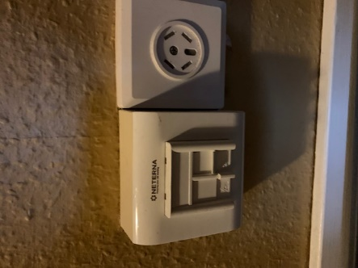
Bredbandet kommer att bli 1000/1000 istället för 100/10 som vi har idag.
TV paketet blir Telia Lagom till en kostnad av 189kr/månaden istället som idag 200kr/månaden.

Återvinningskort

Från och med 8/4 har kommunen tagit beslut om att införa tillträde på återvinningscentralerna med körkort istället för återvinningskort.
Läs mer på kommunens hemsida.

